Введение
- Актуальность темы
- Цель и задачи исследования
- Краткий обзор содержания работы

Основная часть

1. Понятие и значение метрик ценности
- Определение метрик ценности
- Роль метрик в управлении IT-проектами
- Последствия неправильного выбора метрик

2. Виды метрик ценности
- 2.1 Финансовые метрики
  - Возврат инвестиций (ROI)
  - Общая стоимость владения (TCO)
- 2.2 Нефинансовые метрики
  - Удовлетворенность пользователей
  - Время на выполнение задач
- 2.3 Метрики производительности
  - Скорость разработки
  - Качество кода

3. Методологии оценки ценности IT-проектов
- 3.1 Agile и Scrum
- 3.2 Waterfall
- 3.3 Lean

4. Практические примеры использования метрик
- 4.1 Успешные кейсы
- 4.2 Ошибки в метриках ценности и их последствия

5. Будущее метрик ценности в IT
- Тенденции и новшества
- Влияние технологий (AI, Big Data) на метрики

Заключение
- Итоги исследования
- Рекомендации по выбору и использованию метрик ценности
- Направления для будущих исследований
Введение
Термин «IT-проект» в современном мире обозначает некоторое предприятие, направленное на создание информационного продукта, чаще всего программного обеспечения (ПО), работающего с помощью определенного аппаратного обеспечения.
Аппаратное обеспечение – оборудование, чаще всего ЭВМ, которое обеспечивает функционирование программного обеспечения посредством выполнения компьютерных программ, удовлетворяющее требованиям этих программ.
Программное обеспечение – совокупность компьютерных программ, направленных на решение конкретной прикладной задачи.
Разработка программного обеспечения – сложный и многогранный процесс, требующий приложения высококвалифицированного труда. Для предприятия разработка ПО, как заказная, так и для своих нужд, требует серьезного вложения средств. Также вложения средств требует приобретение готового ПО.
В то же время, результат разработки ПО является, фактически, нематериальным продуктом – нематериальным активом в бухгалтерской терминологии. Этот актив, призванный обеспечить автоматизацию некоторых процессов, сам по себе не создает прибавочного продукта. Способ участия ПО в производстве – оптимизация существующих и эффективная реализация новых бизнес-процессов, при протекании которых без участия этого ПО было бы затрачено больше ресурсов, чем с ним. Такой материальный продукт не изнашивается, может быть скопирован (растиражирован) в неограниченном объеме с очень небольшой стоимостью (при обладании правом на копирование), сам по себе не имеет остаточной стоимости, и к нему сложно применим сравнительный подход для оценки стоимости.
Ввиду вышеизложенного, оценка полезности программного обеспечения на предприятии и его окупаемости носит характер, отличающийся от других производственных активов. Для достижения понимания того, каким образом производятся оценки ценности IT-проектов, необходимо рассмотреть виды метрик ценности, их конкретные реализации, и применение различных метрик в условиях различных методологий разработки.

Основная часть
Для рассмотрения ценности IT-проекта необходимо рассмотреть затраты на его существование до ввода в эксплуатацию и после, а также пользу, принесенную продуктом проекта уже после ввода в эксплуатацию.
Затратами до ввода проекта в эксплуатацию являются:
- оплата труда;
- инфраструктура и оборудование;
- подготовительные расходы (проектирование, юридические услуги);
- прочие затраты.
После ввода в эксплуатацию имеют место следующие затраты:
- сопровождение (поддержка);
- инфраструктура (расходы на аппаратное обеспечение);
- развитие (доработки, новый функционал);
- прочие затраты (обучение персонала, амортизация (если установлен срок службы) и т.д.).
В качестве пользы после ввода в эксплуатацию может быть рассмотрена операционная эффективность, которая повышается с помощью автоматизации. Экономической целью существования IT-проекта является превышение этой пользой всех видов расходов на всех этапах жизненного цикла. Для измерения этой пользы могут быть применены различные метрики ценности.
Ценность, в том числе и ценность IT-проекта, является относительным понятием. Ценность ПО будет меняться в зависимости от способа применения, от общей стратегии предприятия в своей деятельности, которая будет в большей или меньшей степени способствовать позитивному влиянию программного продукта на производственный процесс. В зависимости от применения продукта с большим или меньшим успехом могут быть применены различные метрики эффективности.
Эти метрики могут быть разделены на категории:

1) метрики внутренней эффективности в терминах расходов на ИТ, производительности ИТ, отказоустойчивости оборудования и программного обеспечения (ПО) и др.;
2) метрики влияния ИТ на эффективность работы внутреннего персонала через удовлетворенность и производительность пользователей ИТ, качество и готовность обслуживания, планирование ИТ и др.;
3) метрики внешней эффективности ИТ через удовлетворенность и обслуживание клиентов предприятия, гибкость бизнеса, время выхода на рынок, доходы и прибыль.

Финансовые метрики

Метод дисконтирования денежных потоков (Discounted Cash Flow, DCF)

Совокупный экономический эффект TEI (Total Economic Impact)

Оценка эффективности использования программного обеспечения (ПО) является основной организационной проблемой при его внедрении в процессы управления государственными и коммерческими предприятиями. Одним из источников возникновения этой проблемы является неоднозначность в понимании термина «эффективность» руководителями предприятий и другими заинтересованными лицами, что влечет в некоторых случаях некорректный подход к процессу внедрения и, как следствие, приводит к негативным результатам. Поэтому для успешного внедрения ПО необходимо на первых этапах сформулировать адаптированное к конкретному предприятию определение «эффективности», понятное для руководителей предприятий и заинтересованных лиц.
В научной литературе, посвященной анализу понятия «эффективности», как правило, используется определение эффективности как соотношение между достигнутым результатом и использованными ресурсами [1]. При внедрении ПО под затратами необходимо понимать общие затраты на приобретение, установку и настройку, сопровождение и поддержку программного обеспечения, а также затраты, связанные с простоем оборудования во время технического обслуживания или устранения неисправностей, а под эффектом – результат внедрения [2]. В зависимости от подходов к определению результата внедрения выделяют экономическую, социальную и техническую (или функциональную) эффективность.
В свою очередь, в рамках экономической эффективности выделяется также бюджетная, общественная и коммерческая эффективность [3].
Таблица №1 Эффективность внедрения ПО
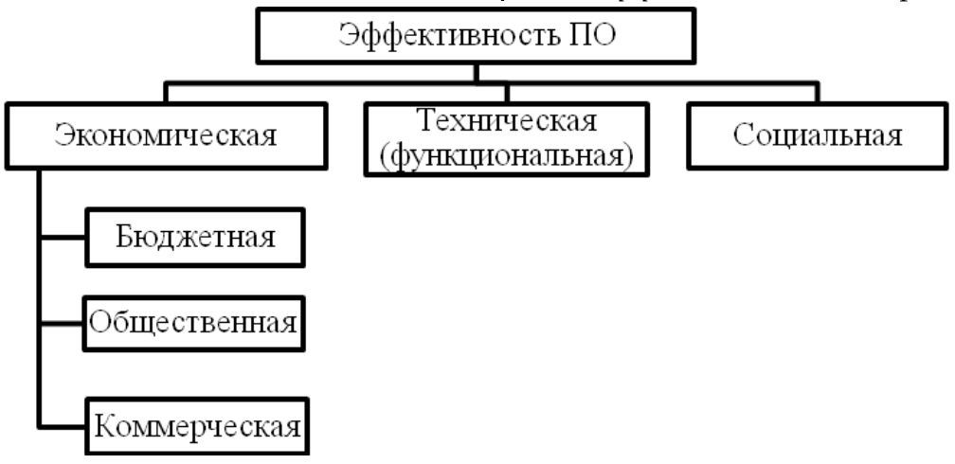
Таблица №1 Эффективность внедрения ПО
Обобщив различные трактовки, Е. Зиндер предложил более общее определение «эффективности» как комплексной характеристики системы, отражающей степень ее соответствия потребностям и интересам ее заказчиков, пользователей и других заинтересованных лиц [4].
При определении эффективности внедрения ПО на конкретном предприятии необходимо учитывать ряд требований. Во-первых, оценка эффективности должна быть тесно связана с целями и стратегиями развития предприятия. Во-вторых, эффективность внедрения зависит от индивидуальных особенностей предприятия, к которым относятся тип, размер и производственный потенциал предприятия, его отраслевая принадлежность. Наконец, эффективность внедрения ПО зависит от потребностей и интересов заинтересованных лиц, поэтому ее оценка справедлива только в конкретный момент времени.
Адекватность оценки эффективности внедрения ПО также зависит от правильности выбора соответствующего метода оценки. В настоящее время существует достаточно большое количество таких методов, имеющих как преимущества, так и недостатки в реализации. Внедрение ПО на предприятиях относится к инвестиционным ИТ-проектам, поэтому большинство методов оценки эффективности инвестиционных проектов с небольшой корректировкой применимы и для оценки эффективности внедрения ПО.
Традиционно методы оценки эффективности инвестиционных проектов условно подразделяются на две основных группы – количественные методы оценки, оперирующие числовыми показателями, и качественные методы (см. Таблицу №2).
В рамках количественных методов отдельно выделяются финансовые и вероятностные. Финансовые методы направлены на оценку прибыли и затрат от внедрения ПО и базируются на классической теории определения экономической эффективности инвестиций. В некоторых финансовых методах включена оценка риска внедрения. Вероятностные методы используются для оценки возникновения риска и появления новых возможностей при внедрении ПО. Последняя группа методов представлена качественными (или эвристическими) методами оценки эффективности, которые направлены на установление соответствия между задачами конкретного ИТ-проекта и стратегиями развития некоторого предприятия.
Качественные и вероятностные методы в большей степени можно отнести к управленческому инструменту развития предприятий.
Таблица №2 Традиционная классификация
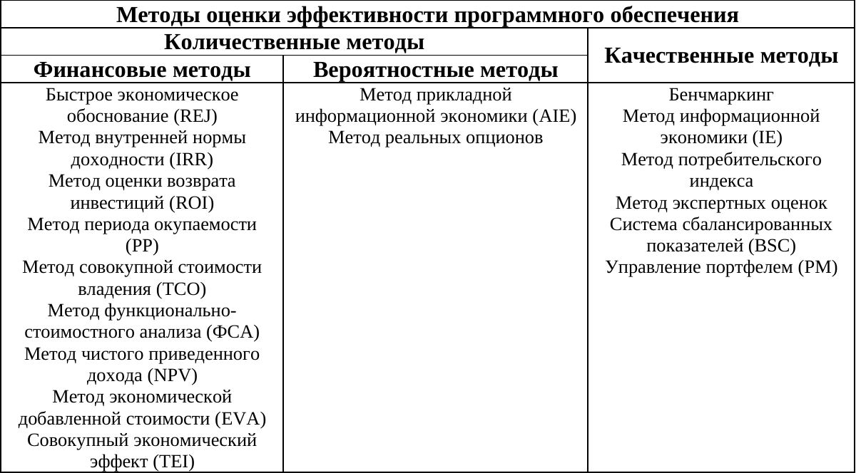
С другой точки зрения, методы оценки эффективности можно классифицировать по характеру результатов внедрения. С одной стороны, эффективность внедрения ПО можно оценивать по фактическим результатам их внедрения, что позволяет контролировать процесс внедрения на любом его этапе. С другой стороны, оценку можно делать по прогнозируемым результатам внедрения, что является важным при выборе наилучшего варианта из нескольких ИТ-проектов и при принятии решении о финансировании определенного ИТ-проекта (см. Таблицу №3).
Таблица №3 Классификация по характеру результатов
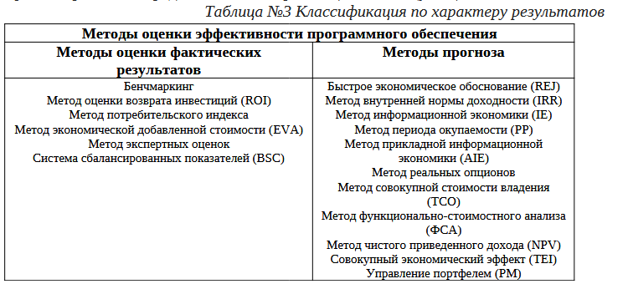
Методы оценки эффективности, оперирующие только одним показателем эффективности, например, периодом окупаемости или нормой доходности, обычно объединяют в группу традиционных финансовых методов. Поскольку по одному показателю оценить весь процесс внедрения ПО довольно трудно и результаты являются неоднозначными, поэтому были разработаны более современные методы оценки эффективности, оперирующими несколькими показателями и характеризующиеся углубленным взглядом на процесс внедрения ПО.
Таблица №4 Классификация по количеству показателей (критериев)
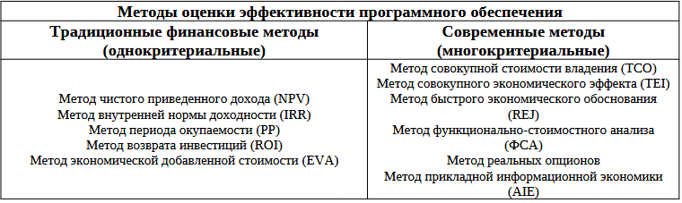

Разнообразие методов оценки эффективности внедрения ПО достаточно велико, что влечет за собой затруднения при выборе подходящего. Общих рекомендаций для выбора метода не существует, но ориентироваться необходимо на возможности самих методов оценки эффективности и вытекающие из них преимущества и недостатки. Например, как показывает практика, применение традиционных финансовых методов, несмотря на их простоту, приводит к ограниченному результату, который основан только на финансовом показателе и не учитывает иные эффекты от внедрения ПО. Наоборот, использование таких методов, как методы прикладной информационной экономики или системы сбалансированных показателей, позволяют оценить не только финансовый эффект, но и ряд качественных результатов, заключающихся, например, в качестве предоставляемых услуг и производимой продукции. В то же время процесс использования указанных методов очень сложный, порой требующий привлечения специалистов консалтинговых фирм.

- Возврат инвестиций (ROI)

ROI – финансовый коэффициент, отражающий доходность проекта с учетом сделанных инвестиций; показывает прибыль (в %) на размер вложений и рассчитывается по следующей формуле (1) [11]:
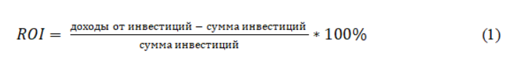
Формула расчета ROI предельно проста: отношение суммарного эффекта от автоматизации к объему инвестиций в нее. Проблема состоит в выборе тех значений показателей, которые необходимо использовать при расчете. Основную сложность составляет грамотное определение преимуществ от внедрения ИТ-решения и представление их в виде финансовых показателей.
Эффективность внедрения и, соответственно, показатель ROI зависят из следующих факторов:
общие инвестиционные вложения в поиск, приобретение и внедрение информационной системы — совокупные разовые вложения, которые составляют затратную часть при расчете экономического эффекта;
изменение в структуре затрат компании после внедрения системы — при эффективном проекте внедрения этот фактор являет собой доходную часть расчета, но в определенных случаях совокупные затраты компании могут и увеличиться после внедрения системы, тогда данный фактор станет затратной частью при расчете ROI;
улучшение операционных показателей деятельности в результате внедрения — факторы, косвенным образом улучшающие экономику компании, составляя тем самым доходную часть в методике расчета ROI.
Оценку ROI целесообразно делать несколько раз по ходу реализации проекта.
Первый расчет прогнозного значения производится на этапе предварительного анализа и обоснования внедрения системы в целом. В расчетах используется опыт завершенных проектов и экспертные оценки ожидаемого эффекта руководителей и ключевых специалистов.
Второй расчет прогнозного значения делается по завершении предпроектного обследования, которое заключается в описании процессов компании и анализе возможности их оптимизации и автоматизации.
Третий расчет должен быть произведен после внедрения системы, спустя достаточный период времени, чтобы увидеть реальный результат. По возможности используются реальные данные об изменениях, но также применяются экспертные оценки для тех областей бизнеса, где численный расчет невозможен. Об этом мы будем говорить чуть позже.
Прежде всего необходимо определить горизонт, на котором будет оцениваться эффект от внедрения системы. Он зависит от динамики бизнеса, горизонта стратегического планирования, принятого в компании, и других факторов (размера инвестиций, оценки периода получения эффекта и т.д.).
На следующем шаге осуществляется оценка влияния основных показателей эффективности автоматизируемых процессов на значение ROI. К примеру, в проекте основной упор делается на повышение точности учета товаров по всей логистической цепочке. Это означает, что необходимо выделить те процессы и те их показатели, которые больше всего влияют на данную метрику (точность учета). Еще можно выделить операционные риски, которые будут устранены в ходе автоматизации, что также должно повлиять на улучшение точности. Именно эти процессы и показатели будут участвовать в дальнейших расчетах ROI.
Поняв, что же влияет на эффективность, можно приступить непосредственно к расчетам: оценке прямых и косвенных доходов (улучшений) от автоматизации, расчету инвестиций на внедрение системы, прогнозированию изменения затрат на функционирование бизнеса после внедрения системы.
Сделав все эти первичные оценки, можно перейти к окончательному расчету и интерпретации полученных данных.
Эффект от автоматизации может быть рассчитан различными стандартными способами в зависимости от того, какие акценты нужно сделать при принятии решения. Это может быть и чистый доход (Net Income, NI), показывающий эффект от проекта в абсолютных единицах, и чистый дисконтированный доход (Net Present Value, NPV), также отражающий эффект от проекта в абсолютных единицах, но уже с учетом ставки дисконтирования. Можно также применить индекс рентабельности проектов (Profitability Index, PI), cрок окупаемости, показатель окупаемости инвестиций (Return On Investment, ROI), отражающий возврат инвестиций с единицы вложений за выбранный период (без учета ставки дисконтирования).

- Общая стоимость владения (TCO)
Совокупная стоимость владения (TCO (Total cost of ownership)) — это концепция управленческого учета, которая определяет общую стоимость актива в течениесрока его полезного использования [1]. Он включает в себя цену покупки, техническое обслуживание и эксплуатационные расходы, которые будут возникать в течение срока службы актива.
Совокупную стоимость владения можно определить, как всестороннюю оценку информационных технологий (ИТ) или других затрат за пределами предприятия с течением времени. Для ИТ совокупная стоимость владения включает приобретение аппаратного и программного обеспечения, управление и поддержку, связь, расходы конечных пользователей и альтернативные издержки, связанные с простоями, обучением и другими потерями производительности.
Общая стоимость владения — это сумма всех расходов и затрат, связанных с покупкой, внедрением и управлением вашими программными решениями (прямо или косвенно). В эту стоимость входит весь жизненный цикл с момента покупки. Необходимо измерять каждое программное обеспечение по отдельности [2].
Совокупная стоимость владения (TCO) отличается от цены тем, что в цене учитывается только цена покупки. Например, если новая платформа стоит 149 долларов в месяц, то это просто цена. Общая стоимость владения будет включать все дополнительные расходы на эксплуатацию этой новой системы, такие как обучение, адаптация, постоянная поддержка, техническое обслуживание, обновления и т. д. TCO также включает другие затраты, такие как потеря производительности из-за исправления системных ошибок, время простоя и/или другие факторы, которые владельцы бизнеса часто упускают из виду при принятии решения о покупке.
Анализ альтернатив с точки зрения долгосрочной перспективы приведет к выбору практичных, доступных и продуктивных вариантов. Таким образом, TCO помогает рационально подходить к долгосрочному планированию.
Основные выводы:
• Общая стоимость владения (TCO) относится к стоимости приобретения актива в течение всего срока службы. Это общая денежная стоимость, относящаяся к активу, начиная с планирования покупки и заканчивая его выбытием.
• Анализ совокупной стоимости владения помогает выявить все прямые, косвенные, а также любые скрытые расходы, связанные с покупкой.
• Формула для расчета совокупной стоимости владения состоит в том, чтобы добавить первоначальную стоимость покупки к прямым, косвенным и другим скрытым затратам. Полученная таким образом стоимость затем вычитается из прогнозируемой перепродажной/остаточной стоимости в конце срока службы актива.
• Эти расходы могут меняться в зависимости от того, что именно покупается и с какой целью. Кроме того, скрытые затраты зависят от типа актива.

Кербер Л.С., Тихонов А.И. Применение показателя ROI при оценке эффективности корпоративных HR-программ // Московский экономический журнал. 2022. № 12. URL: https://qie.su/ekonomicheskaya-teoriya/moskovskii-ekonomicheskii-zhurnal-12-2022-5/

Three Ways Manufacturers Can Maximize ROI on an ERP/MES Investment [Электронный ресурс] // Industry Week. 2018. Режим доступа: https://www.industryweek.com/cloud-computing/three-ways-manufacturers-can-maximize-roi-erpmes-investment. Дата обращения: 04.12.2019.

Разумовская, Е. М. Цифровая трансформация сферы услуг: концептуальные подходы к оценке влияния на экономическую эффективность / Е. М. Разумовская, М. Д. Миронова, В. А. Рубцов // Вестник евразийской науки. — 2025. — Т. 17. — № 5. — URL: https://esj.today/PDF/57ECVN525.pdf.
Pshichenko D. DEVELOPING METHODS FOR ASSESSING THE IMPACT OF DIGITAL INNOVATIONS ON THE ECONOMIC EFFICIENCY OF ENTERPRISES: METHODOLOGY FOR MEASURING ROI OF DIGITAL PROJECTS // Бюллетень науки и практики. 2024. №10. URL: https://cyberleninka.ru/article/n/developing-methods-for-assessing-the-impact-of-digital-innovations-on-the-economic-efficiency-of-enterprises-methodology-for (дата обращения: 04.03.2026).
Егоров И. А., Кондратьев В. Ю. МЕТОДИКА АНАЛИЗА СОВОКУПНОЙ СТОИМОСТИ ВЛАДЕНИЯ (TCO) // Инновации и инвестиции. 2022. №11. URL: https://cyberleninka.ru/article/n/metodika-analiza-sovokupnoy-stoimosti-vladeniya-tco (дата обращения: 04.03.2026).
Тупаев А.Ю. Применение метода совокупного экономического эффекта (TEI) для оценки эффективности проекта на разработку сайта // Экономика и менеджмент инновационных технологий. 2015. № 5 [Электронный ресурс]. URL: https://ekonomika.snauka.ru/2015/05/8959 (дата обращения: 03.03.2026).
Bekarev, Alexander & Konovalchikova, E. & Ivashko, Evgeny. (2019). Методы оценки эффективности внедрения программного обеспечения.
https://koptelov.info/publikatsii/roi_it/

